Cette fiche élève nécessite l'utilisation de l’animation Techno-Flash  http://techno-flash.com/animations/dessin_technique/dessin_technique.html  ou en ligne 58 sur le site http://www.techmania.fr/ |  http://www.techno-flash.com
Compétences : Décoder un plan de montage, un schéma, un dessin en vue éclatée, et la nomenclature associée. Identifier et repérer les éléments qui composent un objet.

1/ LES TYPES DE DESSIN
Ecris sous chacun de ces dessins, le type de dessin technique auquel il correspond :
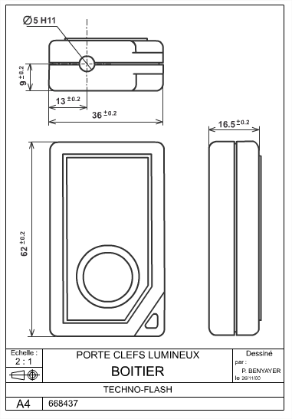 | 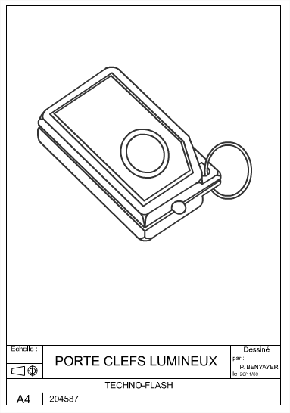 | 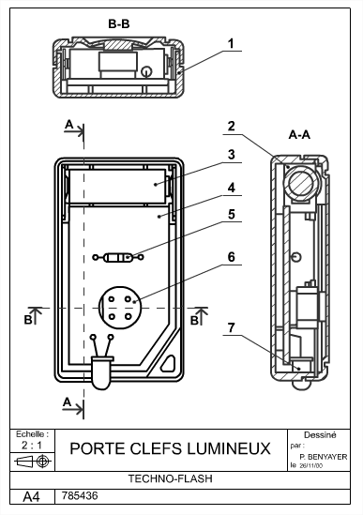 | 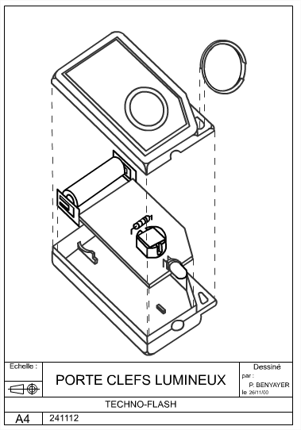
Dessin | Dessin | Dessin | Dessin
Pourquoi chaque type de dessin doit-il répondre à des règles précises ?
………………………………………………………………………………………………………...................................
Comment appelle-ton ces règles et l'organisme qui les rédige et les édite ?
………………………………………………………………………………………………………...................................
Quel est le type de dessin qui permet de comprendre le fonctionnement et le montage d’un objet ? ………………………………………………………………………………………………………...................................
La fabrication d’une pièce se fait à partir de quel type de dessin ? ………………………………………………………………………………………………………...................................
Comment se nomme le tableau accompagnant le dessin d'ensemble qui présente les différentes pièces ? ………………………………………………………………………………………………………...................................
Quelles informations contient ce tableau ?
………………………………………………………………………………………………………...................................
………………………………………………………………………………………………………...................................
2/ LE PRINCIPE DES VUES
Les arêtes et contours visibles sont dessinées avec quel type de trait ? ………………………………………………………………………………………………………...................................
Les arêtes cachées sont dessinées avec quel type de trait ? ………………………………………………………………………………………………………...................................
Pourquoi la vue de gauche est-elle dessinée à droite de la vue de face ?
………………………………………………………………………………………………………...................................

Complète le
nom des vues :

Vue de ………………..

Vue de …………… Vue de face Vue de ……………….
Le nom des vues doit-il figurer sur le dessin ?

- OUI

- NON

3/ LE FORMAT

Combien existe-il de formats de documents ? …………………..

Quelles sont les dimensions du format A4 ? A4 = …………..........…… x ……………….……………..

4/ L’ECHELLE

Quelle est la définition de l’échelle d’un dessin technique ?
…………………………………………………………………………………………………………………..………..

Pour un dessin à l’échelle 5 : 1, le dessin est …….………. fois plus …….…….. que l’objet.

Pour un dessin à l’échelle 1 : 3, le dessin est …….………. fois plus …….…….. que l’objet.

5/ LE CARTOUCHE

Quel est le rôle du cartouche d’un dessin technique ?
…………………………………………………………………………………………………………………..………..

Exercice : tu dois compléter le cartouche vide ci-dessous avec ces renseignements :
(Applique toi, et n’oublie pas de tracer les lettres en majuscules quand il le faut.)

La pièce dessinée est un boîtier d’alarme.
C’est toi qui as fait ce dessin aujourd’hui pour le collège.
Renseignements
Tu as utilisé une feuille de format A4.
Le dessin est réalisé à l’échelle 2 : 1.
Ce dessin doit porter le numéro 4510236.

Quand tu as terminé, tu vérifies tes connaissances à l'aide du quizz :

http://techno-flash.com/quiz/dessin_technique/

